ESCOLA MUNICIPAL DE EDUCAÇÃO BÁSICA AUGUSTINHO MARCON
CATANDUVAS-SC
DIR DIRETORA: TATIANA M. B. MENEGAT.
ASSESSORA: TÉCNICA-PEDAGÓGICA MARISTELA APª. B. BARAÚNA
ASSESSORA: TÉCNICA-ADMINISTRATIVA MARGARETE DUTRA
PROFESSORA: MARLI MONTEIRO DE FREITAS
2º ANO

SEQUÊNCIA DIDÁTICA – ARTES
07/09/2020 A 11/09/2020

TEMA: FAZENDO ARTE COM O ALFABETO

CONTEÚDO: DESENHO E PINTURA

TEXTO SOMENTE LEITURA

ARTE COM O ALFABETO POR JASPER JOHNS

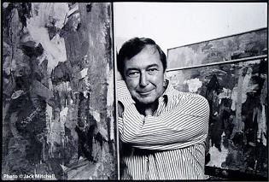

JASPER JOHNS É UM PINTOR NORTE-AMERICANO DO MOVIMENTO POP ART. TALVEZ TENHA SIDO UM DOS MAIS IMPORTANTES ENTRE OS PIONEIROS DA POP ART NOS ESTADOS UNIDOS. ALGUNS SÍMBOLOS SE TORNARAM TÃO COMUM QUE DEIXAMOS DE NOTÁ-LOS.

FOI A PARTIR DESTA IDEIA QUE JASPER COMEÇOU A PINTAR OBJETOS “NORMAIS” COMO POR EXEMPLO AS BANDEIRAS, MAPAS, ALGARISMOS, LETRAS PARA QUE SEUS TELESPECTADORES EXPERIMENTASSEM ESSES SÍMBOLOS DE NOVAS MANEIRAS.

SEGUINDO ESSA TEMÁTICA, NESTA ATIVIDADE IREMOS DAR UM NOVO OLHAR AS LETRAS DO ALFABETO.

OBRA DE JASPER JOHNS
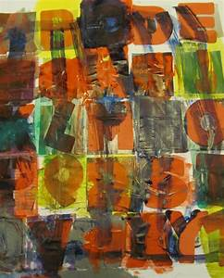

1 - ATIVIDADE:

QUERIDOS ALUNOS E FAMÍLIA NESTA AULA VAMOS FAZER ARTE COM AS LETRAS DO ALFABETO. NO CADERNO DE DESENHO FAÇA A MARGEM E NO ESPAÇO DENTRO DA MARGEM FAÇA O ALFABETO NÃO ESQUECENDO NEM UMA LETRA CONFORME O EXEMPLO ABAIXO. CADA LETRA DEVE SE CONECTAR ALEATORIAMENTE UMA A OUTRA PARA QUE VOCÊ CRIE NOVAS FORMAS NOS ESPAÇOS VAZIOS. DEPOIS CONTORNE AS LINHAS COM LÁPIS DE COR PRETO OU COM O QUE VOCÊ TIVER EM SUA CASA, PARA QUE AS LINHAS DE CONTORNO FIQUEM GROSSAS E GANHEM UM MELHOR ACABAMENTO. FAÇA DATA, TÍTULO E MARGEM.

EXEMPLOS ABAIXO.
DESENHO
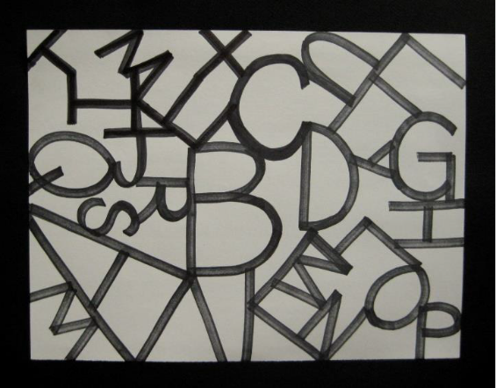 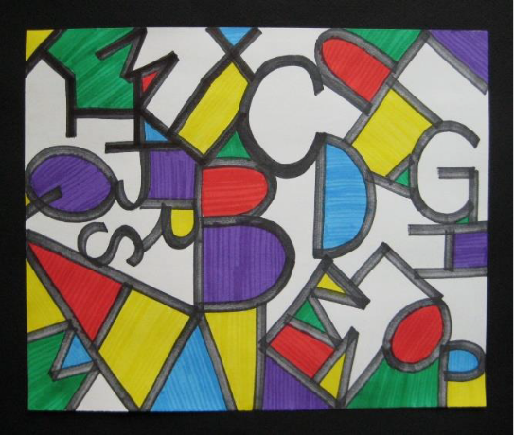

REGISTRE E MANDE NO WHATSAPP PARTICULAR DA PROFESSORA MARLI.

ÓTIMA SEMANA!

